Опросный лист на погружные насосы
Заказчик
Наименование
Адрес
Контактное лицо: Должность/ФИО (полностью)
Телефон
E-mail
Название проекта
Регион расположения объекта:
Дата
Данные объекта
Количество насосов |  |  | Рабочих |  |  |  | Резервных
 |  |  |  |  |  |  | На позиции |  |  |  | На склад
Категория надежности |  |  | Первая ☐ |  |  |  | Вторая ☐ |  |  |  | Третья ☐
Количество напорных трубопроводов
Материал напорных трубопроводов
Длина, м
Диаметр, мм
Максимальная часовая производительность станции, м³/ч
Требуемый напор, м
Геометрическая высота подъёма, м
Абсолютная отметка земли, м
Перекачиваемая жидкость

Наименование |  |  | Хоз. бытовые воды |  |  |  |  |  | ☐
 |  |  | Поверхностные воды |  |  |  |  |  | ☐
 |  |  | Дренажные воды |  |  |  |  |  | ☐
 |  |  | Промышленные сточные воды |  |  |  |  |  | ☐
Плотность, кг/м³
Вязкость, сПз
Содержание твердых частиц (по объему), %
Размер твердых включений, мм
Содержание взвешенных веществ, мг/л
Содержание нефтепродуктов, мг/л
Температура, °C
Водородный показатель, pH
Состав перекачиваемой жидкости
Дополнительная информация
Параметры насоса
Подача Qном, м³/ч
Напор Hном, м
Подача Qмин, м³/ч
Напор Hмин, м
Подача Qмакс, м³/ч
Напор Hмакс, м
Данные Электродвигателя / Motor Data
Напряжение, В |  |  | ☐ 380V
 |  |  | ☐ 400V
 |  |  | ☐ Другое (указать)
Взрывозащита ExdIIBT4 |  |  | Да ☐ |  |  |  |  |  | Нет ☐
Класс изоляции |  |  | ☐ Класс изоляции F
 |  |  | ☐ Класс изоляции H
Способ пуска | Прямой ☐ |  |  |  | Плавный пуск ☐ |  |  |  |  | Частотный преобразователь ☐
Температура окружающей среды, град, С
Данные Кабеля
 |  | Контрольный |  |  |  |  |  | Силовой
Длина, м
Маслобензостойкий |  | Да ☐ / Нет ☐
Экранированный |  | Да ☐ / Нет ☐
Дополнительная информация
Материальное исполнение
Корпус |  |  | ☐ Чугун
 |  |  | ☐ Высокопрочный чугун
 |  |  | ☐ Высокохромистый чугун
 |  |  | ☐ Нержавеющая сталь SS304
 |  |  | ☐ Нержавеющая сталь SS316
 |  |  | ☐ Другое (указать)
Вал |  |  | ☐ 2Cr13 нержавеющая сталь
 |  |  | ☐ Сталь
 |  |  | ☐ Другое (указать)
Рабочее колесо |  |  | ☐ Чугун
 |  |  | ☐ Высокопрочный чугун
 |  |  | ☐ Высокохромистый чугун
 |  |  | ☐ Нержавеющая сталь SS304
 |  |  | ☐ Нержавеющая сталь SS316
 |  |  | ☐ Другое (указать)
Дополнительные опции
Рубашка охлаждения |  |  | Да ☐ |  |  |  |  |  |  |  | Нет ☐
КИПиА |  |  | ☐ Датчик наличия воды в масляной камере
 |  |  | ☐ Датчик наличия воды в статоре
 |  |  | ☐ Датчик течи в клеммную коробку
 |  |  | ☐ Термоконтакты в обмотках статора
 |  |  | ☐ PTC в обмотках статора
 |  |  | ☐ Pt100 в обмотках статора
 |  |  | ☐ Pt100 в верхнем подшипнике
 |  |  | ☐ Pt100 в нижнем подшипнике
 |  |  | ☐ Другое (указать)
Запасные части
Наименование |  |  |  |  |  | Количество
Комплект подшипников (верхний и нижний)
Комплект уплотнительных колец
Комплект торцевых уплотнений
Другое (указать)

Тип установки
☐ 1. Стационарная погружная установка на автоматической трубной муфте  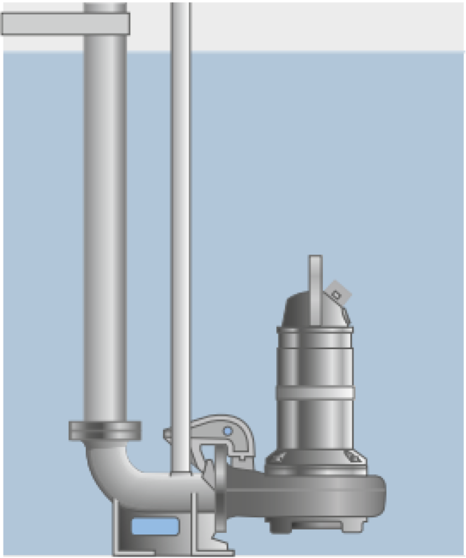 | ☐ 2. Переносная погружная установка  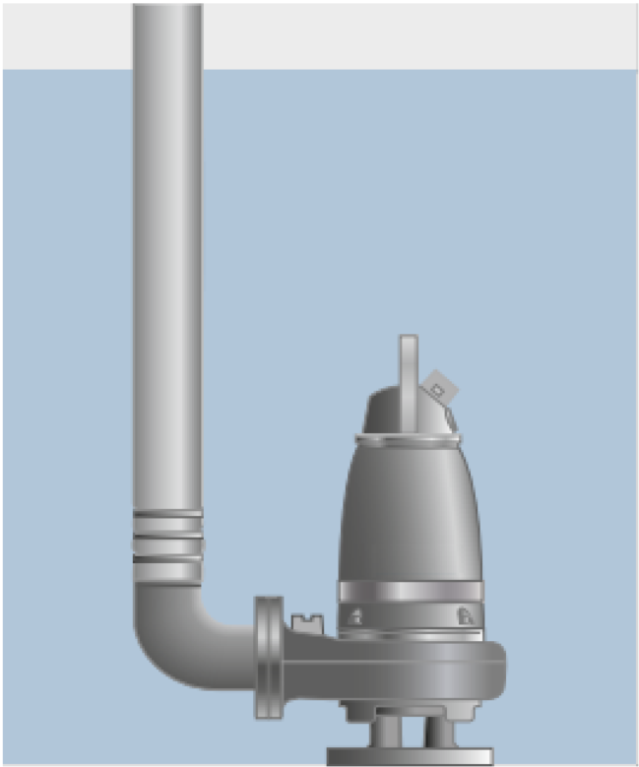
☐ 3. Стационарная сухая вертикальная установка  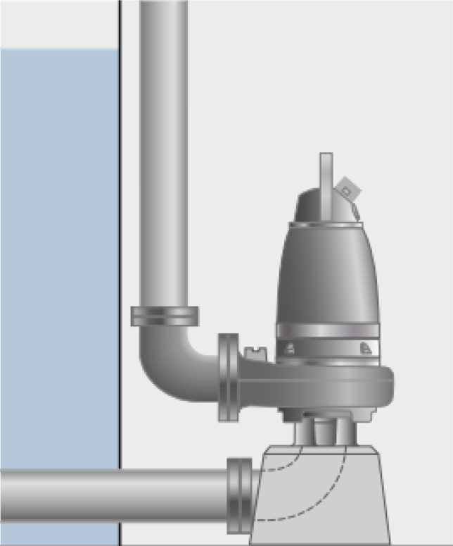 | ☐ 4. Стационарная сухая горизонтальная установка  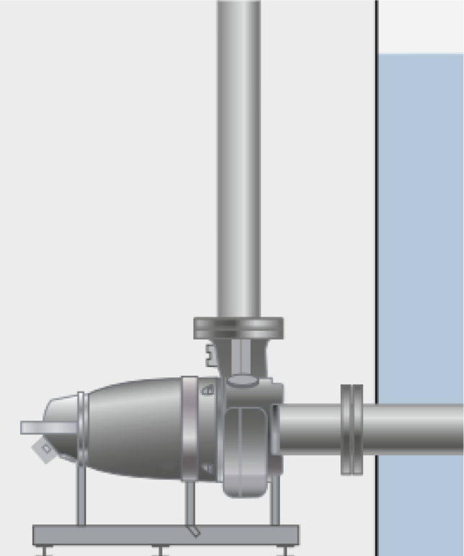
Глубина погружения (расстояние от зеркала жидкости до дна резервуара минус один метр), м

